Муниципальное Бюджетное Дошкольное Учреждение
Центр Развития Ребёнка № 37 «Щелкунчик»

Консультация для родителей
«Использование Су – Джок терапии с детьми дошкольного возраста»

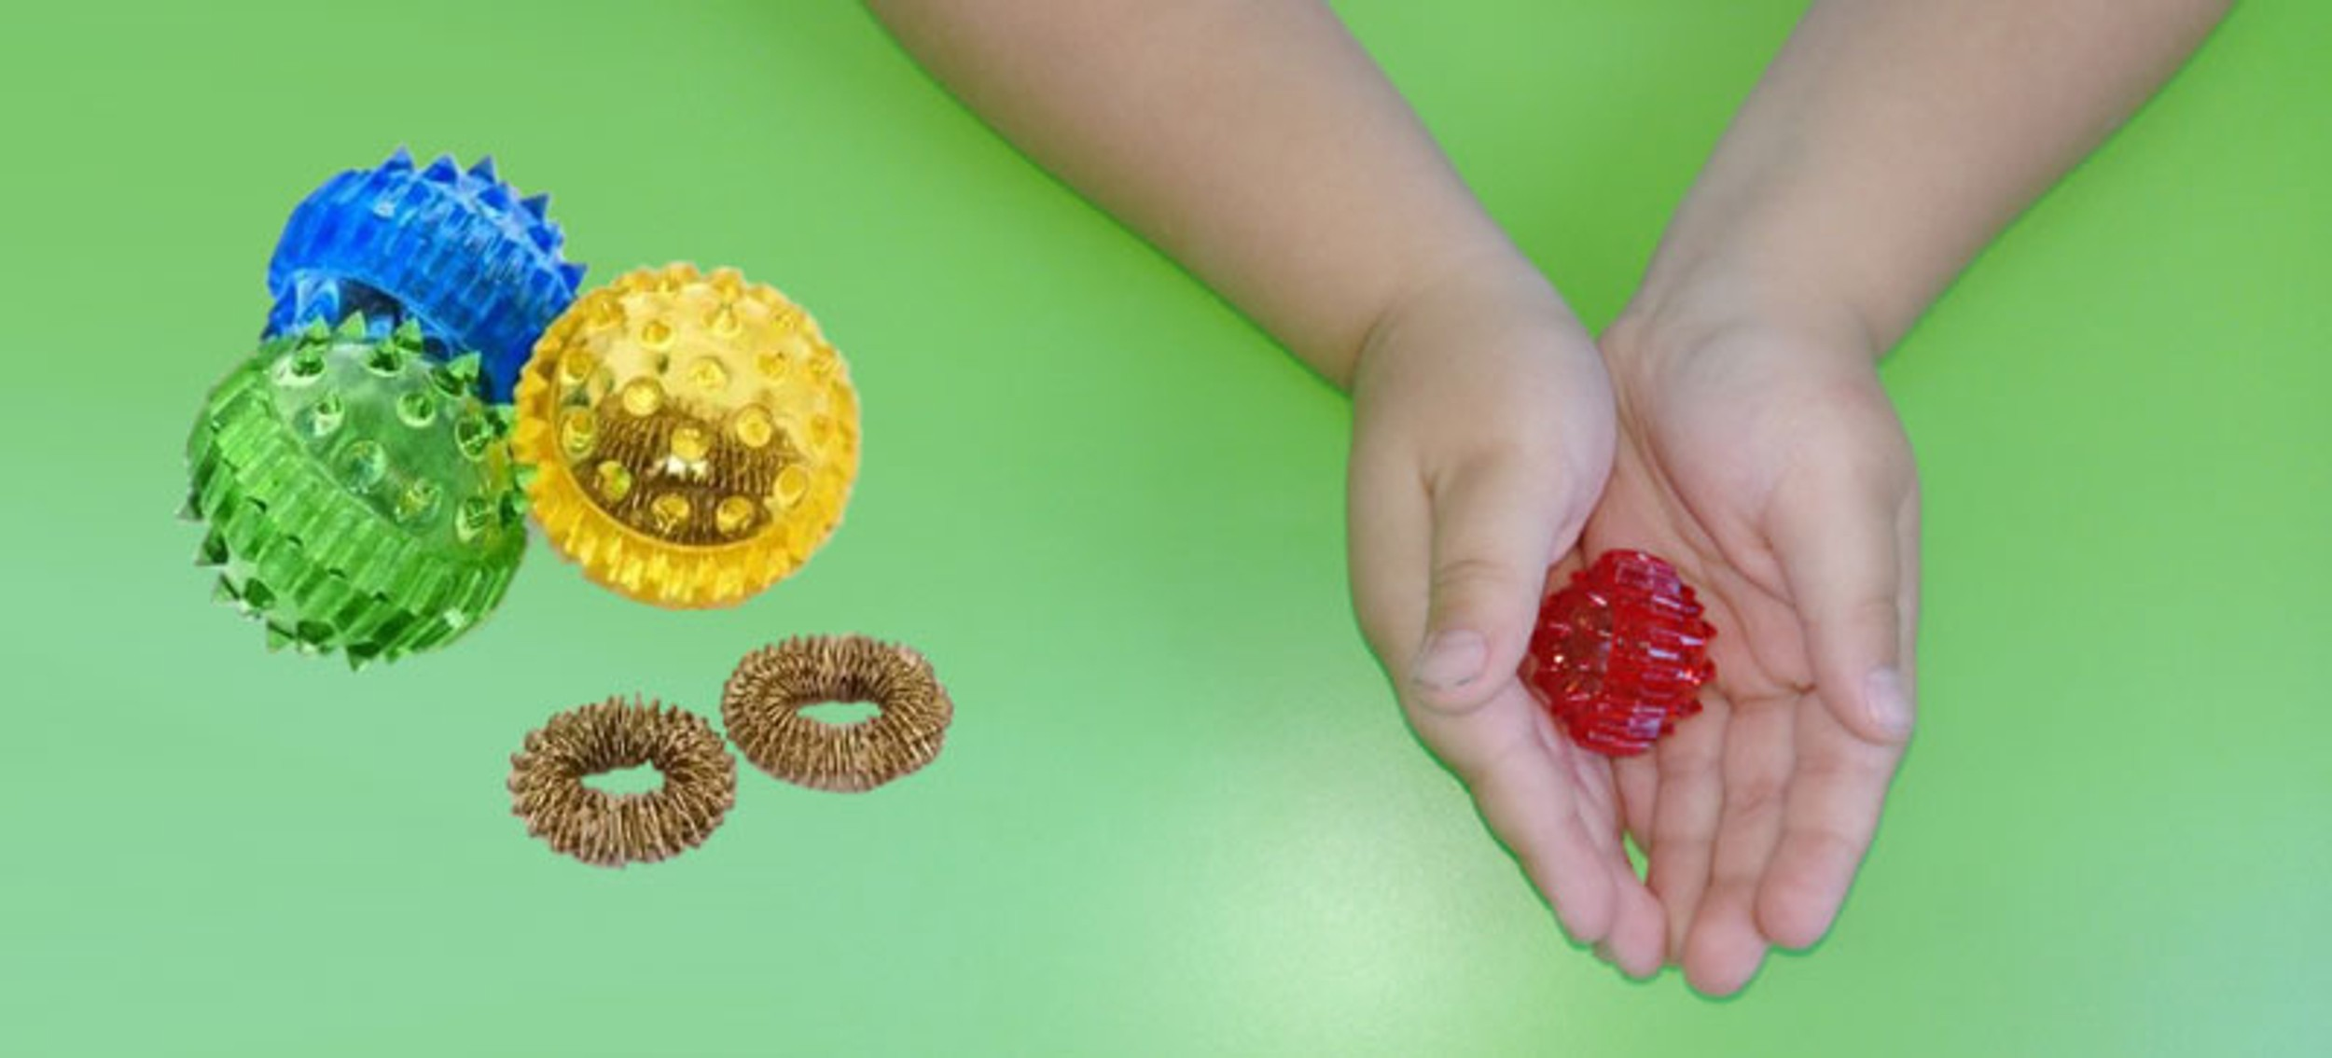

Подготовила: воспитатель Васильева Е.М.

г.о. Мытищи 2020г.

В настоящее время мы сталкиваемся с трудностями коррекционной работы из-за отсутствия у детей заинтересованности на занятиях, быстрой утомляемости. Вследствие этого, продуктивность коррекционного процесса снижается. Традиционные методы не всегда эффективны в работе с дошколятами. Одной из нетрадиционных технологий является Су – Джок терапия.
Су-Джок терапия – это одно из направлений медицины, разработанной южно-корейским профессором Пак Чже Ву. В переводе с корейского языка Су – кисть, Джок – стопа. В основе метода Су Джок лежит система соответствия, или подобия, кистей и стоп всему организму в целом.
Су-Джок стимулятор-массажер представляет собой шарик – две соединенные полусферы, внутри которого, как в коробочке, находятся два специальных кольца, сделанных из металлической проволоки так, что можно их легко растягивать, свободно проходить ими по пальцу вниз и вверх, создавая приятное покалывание.
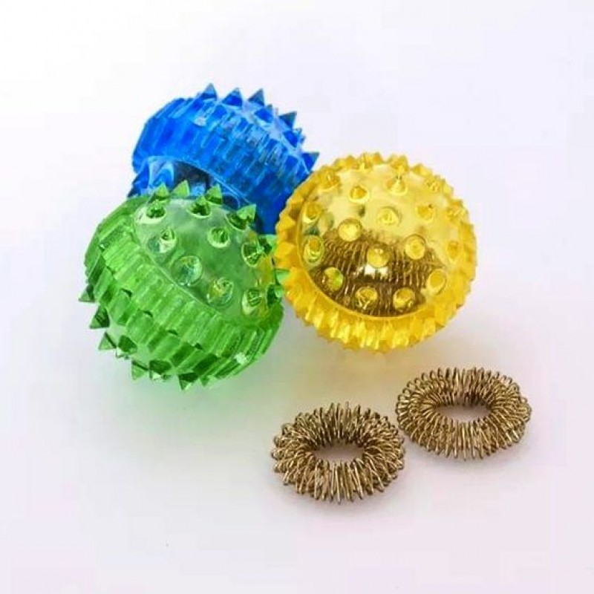

Массажный мячик су-джок используется в профилактических и коррекционных целях, предназначен для массажа и рефлексотерапии в работе с детьми любого возраста.
Гимнастика с массажными мячиками вызывает у детей приятные ощущения, способствует активизации деятельности у заторможенных детей и, наоборот, успокаивает гиперактивных.
Традиционная пальчиковая гимнастика вызывает возбуждение локальных участков мозга, а массажный мячик – это уникальная тактильная гимнастика, которая оказывает тотальное воздействие на кору головного мозга, что предохраняет отдельные её зоны от переутомления, равномерно распределяя нагрузку на мозг.

Неоспоримыми достоинствами Су–Джок терапии являются:
• Высокая эффективность – при правильном применении наступает выраженный эффект.
• Абсолютная безопасность – неправильное применение никогда не наносит вред – оно просто неэффективно.
• Универсальность - Су–Джок терапию могут использовать и педагоги в своей работе, и родители в домашних условиях.
• Простота применения – для получения результата проводить стимуляцию биологически активных точек с помощью Су–Джок шариков.
Массажные мячи применяют в игровых методах (сказки, стихи, разминки, игры и т.д.). В процессе игровой деятельности у детей развивается мелкая моторика рук и происходит массаж пальцев за счет негладкой, пупырчатой поверхности мячей, которая прекрасно подходит для проработки стопы и ладоней. Такой массаж оказывает благотворное влияние на весь организм ребенка (психическое, физическое, речевое, социальное развитие ребенка).

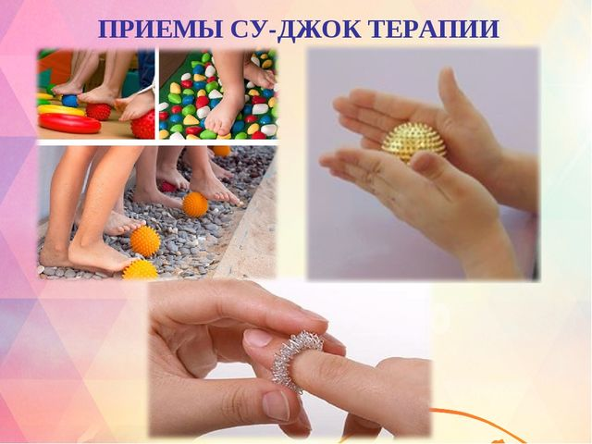

Рассмотрим некоторые формы работы с детьми младшего школьного возраста при нормализации мышечного тонуса и стимуляции речевых областей в коре головного мозга, коррекции произношения (автоматизации звука), развитии лексико-грамматических категорий, совершенствовании навыков пространственной ориентации.

1. Массаж кисти рук специальным шариком (дети повторяют слова и выполняют
действия с шариком в соответствии с текстом)

Этот шарик непростой, - (любуемся шариком на левой ладошке)
Он колючий, вот какой. - (накрываем правой ладонью)
Будем с шариком играть - (катаем шарик горизонтально)
И ладошки согревать.
Раз катаем, два катаем - (катаем шарик вертикально)
Сильней на шарик нажимаем.
Как колобок мы покатаем, - (катаем шарик в центре ладошки)
Сильней на шарик нажимаем.
(Выполняем движения в соответствии с текстом в правой руке)
В руку правую возьмём,
В кулачок его сожмём.
(Выполняем движения в соответствии с текстом в левой руке)
В руку левую возьмём,
В кулачок его сожмём.
(Выполняем движения в соответствии с текстом)
Мы положим шар на стол,
И посмотрим на ладошки,
И похлопаем немножко,
Потрясём свои ладошки.

2. Массаж пальцев эластичным кольцом. ( поочередно надевают массажные кольца на каждый палец, проговаривая стихотворение пальчиковой гимнастики)

Раз –два –три –четыре –пять, /разгибать пальцы по одному/
Вышли пальцы погулять,
Этот пальчик самый сильный, самый толстый и большой.
Этот пальчик для того, чтоб показывать его.
Этот пальчик самый длинный и стоит он в середине.
Этот пальчик безымянный, он избалованный самый.
А мизинчик, хоть и мал, очень ловок и удал.
3.Использование Су – Джок шаров при автоматизации звуков.
(поочередно надевает массажное кольцо на каждый палец, одновременно
проговаривая стихотворение на автоматизацию поставленного звука Ш)

На правой руке:
Этот малыш-Илюша, (на большой палец)
Этот малыш-Ванюша, (указательный)
Этот малыш-Алеша, (средний)
Этот малыш-Антоша, (безымянный)
А меньшего малыша зовут Мишуткою друзья. (мизинец)

На левой руке:
Эта малышка-Танюша, (на большой палец)
Эта малышка-Ксюша, (указательный)
Эта малышка-Маша, (средний)
Эта малышка-Даша, (безымянный)
А меньшую зовут Наташа. (мизинец)

Ребята катают шарик между ладонями, одновременно проговаривая
стихотворение на автоматизацию звука Ж.
Ходит ежик без дорожек,
Не бежит ни от кого.
С головы до ножек
Весь в иголках ежик.
Как же взять его?

4. Использование Су – Джок шаров при совершенствовании лексико-
грамматических категорий.

Упражнение «Один-много». Воспитатель катит «чудо-шарик» по столу ребенку, называя предмет в единственном числе. Ребенок, поймав ладонью шарик, откатывает его назад, называя существительные во множественном числе.
Аналогично упражнения «Назови ласково», «Скажи наоборот».

5. Использование Су – Джок шаров для развития памяти и внимания.

Дети младшего школьного возраста выполняют инструкцию: надень колечко на мизинец правой руки, возьми шарик в правую руку и спрячь за спину и т.д.; ребенок закрывает глаза, взрослый надевает колечко на любой его палец, а тот должен назвать, на какой палец какой руки надето кольцо.

6. Использование шариков при выполнении гимнастики.

И. п.: ноги на ширине плеч, руки опущены вдоль туловища, в правой руке шар.
1 - руки развести в стороны;
2 - руки поднять вверх и переложить шар в другую руку;
3 - руки развести в стороны;
4 - опустить руки.

7. Использование шариков для звукового анализа слов.

Для характеристики звуков используются массажные шарики трех цветов: красный, синий, зеленый. По заданию логопеда ребенок показывает соответствующий обозначению звука шарик.

8 .Использование шариков при совершенствовании навыков
употребления предлогов.

На столе коробка, по инструкции логопеда ребенок кладет шарики соответственно: красный шарик - в коробку; синий – под коробку; зеленый – около коробки; Затем наоборот, ребенок должен описать действие взрослого.

9 .Использование шариков для слогового анализа слов.

Упражнение «Раздели слова на слоги»: Обучающейся называет слог и берет по одному шарику из коробки, затем считает количество слогов.

Таким образом, Су - Джок терапия - это высокоэффективный, универсальный, доступный и абсолютно безопасный метод самооздоровления и самоисцеления путем воздействия на активные точки, расположенные на кистях и стопах, специальными массажными шарами.
Сочетание таких упражнений, как пальчиковая гимнастика, самомассаж позволяет значительно повысить эффективность коррекционной работы в условиях детского сада, оптимизировать выполнение заданных упражнений в домашних условиях.

